«Экокормушки для птиц»
Воспитатель: Розман А.В.
Цель: Дать детям элементарное представление о кормушках для птиц. Формировать доброе отношение к птицам, желание заботится о них.
Наступила зима и принесла нам снег и холод. Конечно, для детей это любимое время года, ведь можно поиграть в снежки, измерить снежные сугробы и т.д. Люди самостоятельно смогут, себя накормить даже в холодную зиму, а птицы – нет. Чтобы помочь нашим пернатым друзьям, мы с детьми решили принести в детский сад кормушки, чтобы каждый день ее пополнять разными лакомствами.
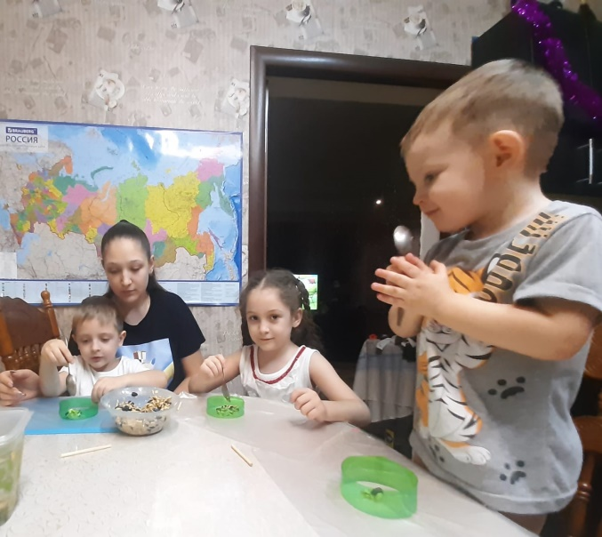
Для этого я предложила родителям воспитанников изготовить вместе с детьми экокормушку для наших пернатых друзей! С огромным удовольствием дети приносили на следующий день лакомства для птиц, которые они приготовили вместе с мамами (Кексы, пирожные, шашлычки и фруктовые корзины!)

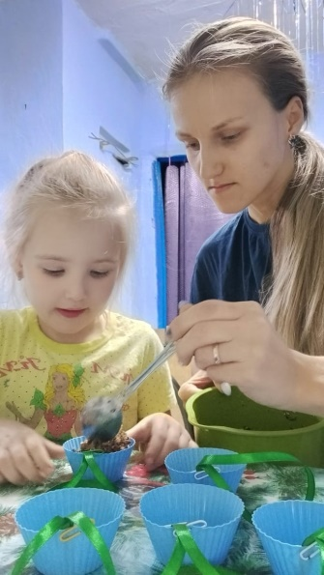

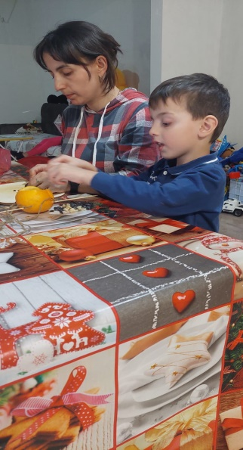
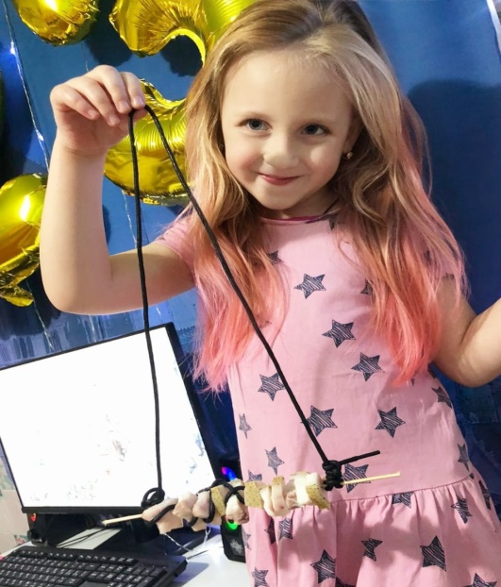

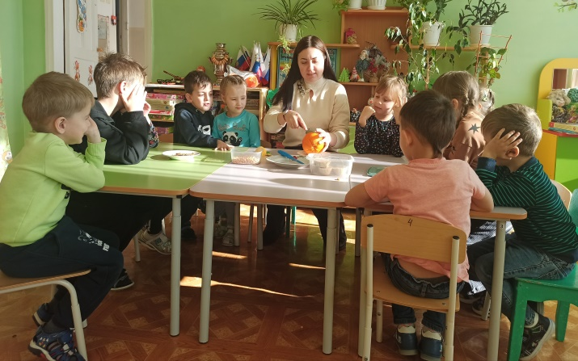
Идея воспитанников мне очень понравилась. И я предложила всем вместе сделать фруктовую экокормушку из апельсина в группе!. Для приготовления экокормушки нам понадобился большой апельсин. Поэтапно, я работала с ножом, дети мне подсказывали как аккуратно нужно вырезать кожуру фрукта, содержимую мякоть мы съели, проделали отверстия и вставили верёвку для фиксации. Наполняли все дружно различным кормом (крупы, семечки, фрукты и тд).
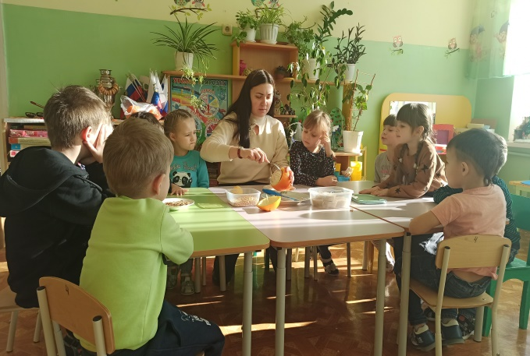

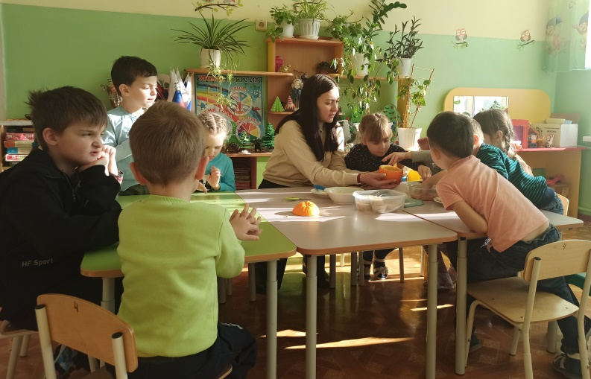

Затем на прогулке мы развесили все наши экокормушки! Сопровождалось наше доброе дело загадками про птиц, вспоминали потешки и народные приметы про наших пернатых друзей!
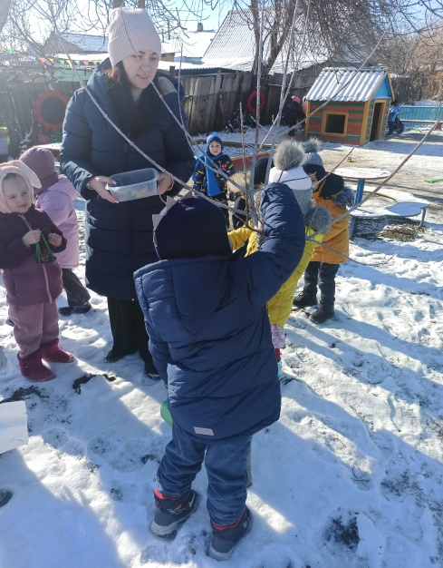
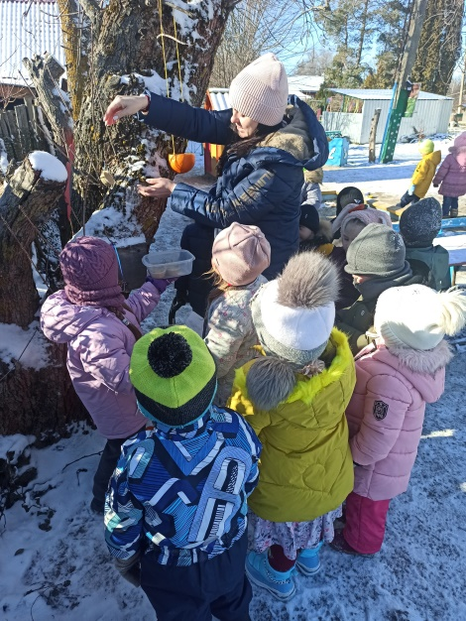

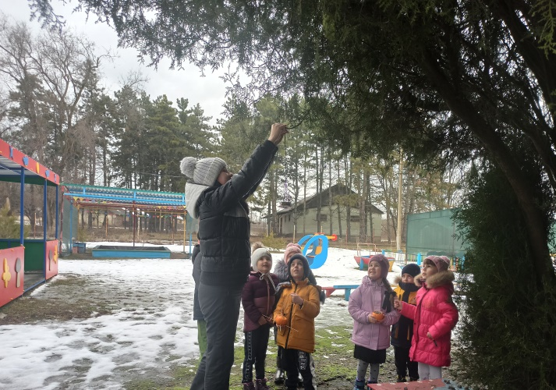
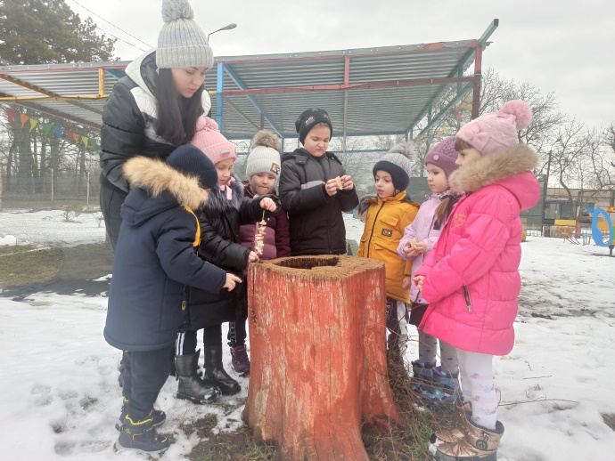
Итак, каждый день выходя на прогулку, мы пополняем кормом экокормушки для наших птиц!
